La grande chartreuse
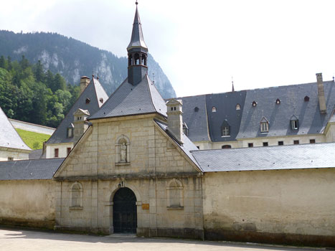

Présentation
* Type : Chartreuse
* Construction : 1084
* Propriétaire : l'Etat
* Protection : Classé Monument Historique (1912)
- Situation
* Pays : France
* Région : Auvergne Rhône Alpes
* Département : Isère
* Commune: Saint Pierre de Chartreuse
Le monastère de la Grande Chartreuse est le premier monastère et la maison-mère des moines-ermites de l'ordre des Chartreux. Il est situé sur la commune de Saint-Pierre-de-Chartreuse, dans l'Isère, au pied du Grand Som, le quatrième plus haut sommet du massif de la Chartreuse.
L'implantation des chartreux dans le massif qui leur a donné son nom fait de ce site le type de l'espace monastique cartusien, bien que l’ordre se soit accommodé dès le xiii^{e} siècle de sites urbains et de maisons situées en plaine, voire au bord de la mer.
Conformément à la règle cartusienne qui veille à protéger la solitude des moines, le monastère ne se visite pas. Cependant, un musée est installé dans la Correrie, à 2 km environ en aval du monastère. Des reconstitutions de cellules monastiques permettent de comprendre ce qu'est la vie d'un moine chartreux.

HISTOIRE DES LIQUEURS
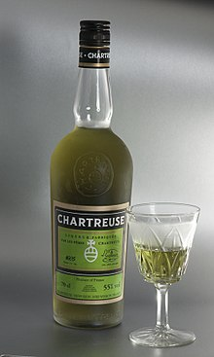
La chartreuse est une liqueur fabriquée dans les caves de Aigue noire à Entre-deux-Guiers en Isère, en plein cœur du Massif de la Chartreuse, sous la supervision des moines de la Grande-Chartreuse. Liqueur au très haut degré d'alcool (55° pour la verte), sa vente est la principale ressource financière des chartreux.
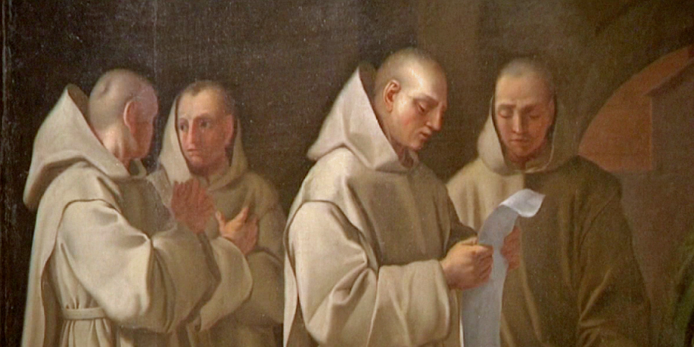

Une couleur unique, composée de 130 plantes, la chartreuse Verte est puissante et mystérieuse...
En 1605, le maréchal d’Estrées remet aux moines de la Chartreuse de Vauvert, à Paris, un manuscrit révélant la formule d’un « élixir » (contenant la quasi-totalité des plantes médicinales de l’époque), dont nul ne sait l’origine.
A cette époque, en effet, seuls les moines et les apothicaires possèdent les connaissances nécessaires au travail des plantes.
En 1611, le Cardinal de Richelieu remercie avec chaleur le Révérend Père de la Chartreuse de Paris; celui-ci lui avait envoyé un bézoard l’ayant soulagé d’une « fâcheuse maladie ».
(bézoard : pierre trouvée dans l’appareil digestif de certains animaux, à laquelle on attribuait des vertus médicinales).
Trop complexe, la recette de cet élixir – surnommé « Elixir de longue vie » – semble n’avoir été que partiellement utilisée pendant plusieurs décennies à Paris.
En 1737, le Monastère de la Grande-Chartreuse (proche de la ville de Grenoble) décide d’en faire une étude exhaustive. L’apothicaire de la Grande-Chartreuse, Frère Jérôme Maubec, est chargé de cette tâche. Il parvient à fixer définitivement la formule de ce qui devient l’Elixir Végétal de la Grande-Chartreuse.

